Zákres lokalizace opatření
příloha k dohodě číslo PPK-96a/41/19

Vydavatel: AOPK ČR, RP SCHKO Slavkovský les Autor: Rok: 2019
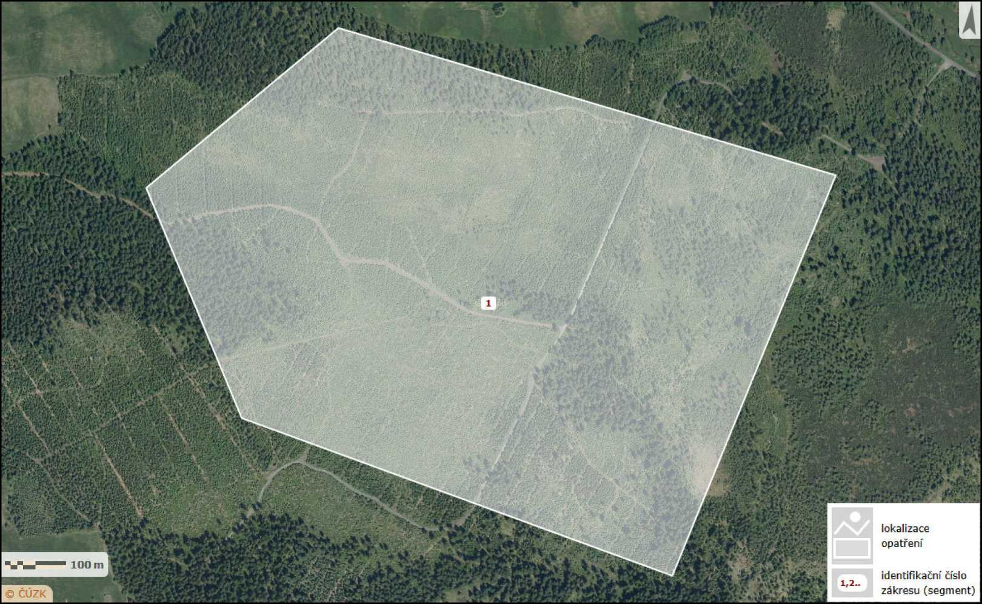


Agentura ochrany přírody a krajiny
Závodu Míru 725/16
360 17 Karlovy Vary Stará Role

Kalkulace rekonstrukce individuálních ochran v NPR Božídarské rašeliniště na
pozemcích města Boží Dar v roce 2019

Základní údaje:
Pozemky p.č.: 751/1 KÚ Boží Dar Vlastník: Město Boží Dar
Celkový počet rekonstruovaných ochran: 400 ks
Původní typ rekonstruovaných ochran: Trvalá individuální ochrana z 1 bm svařovaného poplastovaného pletiva 1,80 m vysokého, připevněného na jednom dubovém kůlu postavené v roce 2006.
Typ ochran po rekonstrukci: Trvalá individuální ochrana z 2,5 bm svařovaného
poplastovaného pletiva 1,8 m vysokého připevněná na 4 dubových kůlech.

Popis:
V městských lesích Boží Dar průběžně dochází k vnášení melioračních a zpevňujících dřevin do porostů, tyto ale musí být chráněny před zvěří. Rekonstruované individuální ochrany pocházejí z roku 2006, v průběhu let dochází k jejich postupnému ohýbání sněhem i k růstu jimi chráněných dřevin, v současnosti začíná již docházet k poškozování kmene touto ochranou a v některých případech i k jejich zarůstání do kmene.
Při rekonstrukci se nejprve vně ochrany motorovou pilou odřežou větve prorůstající pletivovou ochranu, potom se stávající ochrana rozstříhne, a chráněný strom se ruční pilkou vyvětví podél kmene do výšky ochrany. Pletivo se nastaví dalším 1,5 bm nového pletiva a připevní se kolem stromu na 4 dubové, nebo jasanové kůly 3*5 cm, tím dojde k odstranění problému s poškozováním kmene a strom dostane dostatek prostoru pro další růst. Zároveň jsou dle potřeby odříznuty 1 až 2 nejbližší konkurující smrky.

Nákladová kalkulace ceny včetně DPH:
Pletivo 600 bm * 99 = 59 400,- Kč
Kůly 1600 ks* 37,83= 60 528,-Kč
Vázací drát 150 kg * 52,11 = 7 816,-Kč
Práce 400 ks * 150,- = 60 000,-Kč
Celkem: 187 774,-Kč

Kalkulace dle ceníku AOPK 2019
Trvalá individuální ochrana 400 ks * 315,-Kč = 126 000,-Kč
Silné zavětvení kmene +10% 12 600,- Kč
Odříznutí konkurujících jedinců 11-20 cm 300 ks * 150,-Kč = 45 000,-Kč
Celkem: 183 600,- Kč
Kalkulaci vypracoval 2.9.2019
Město Boží Dar
362 62 Boží Dar 1
IČO: 00479705
DIČ: CZ00479705

